«Балапан» бөбекжай-бақшасының кеңес беру пунктінің жұмысы.

2025 жылдың 2 қыркүйегінен бастап «Балапан» бөбекжай-бақшасында, мектепке дейінгі ұйымдарға бармайтын, мектеп жасына дейінгі балаларды тәрбиелеп отырған ата-аналарға (заңды өкілдерге) әдістемелік, диагностикалық және консультативтік көмек көрсету мақсатында құрылған, кеңес беру пункті жұмысын жалғастыруда.
Біздің «Балапан» бөбекжай-бақшасының педагогтары, тәрбиешілері және медициналық қызметкерлері, кеңес беру пунктіне келген ата-аналармен өзара әрекеттесудің әртүрлі формаларын пайдаланады.
Олардың негізгі міндеті - болашақ тәрбиеленушілердің ата-аналарына баланың мектепке дейінгі ұйымдағы өмірі туралы толық ақпарат беру және ата-аналарға баланы балабақша мен мектепке бейімделу кезеңіне дайындауға көмектесу.
Консультациялық орталыққа бару арқылы ата-аналар педагогикалық тәжірибеде белгілі бір дағдыларды меңгергісі келеді: баламен үйде не істеу керек, мектеп жасына дейінгі балаларды тәрбиелеу мен дамытуда қандай әдебиеттерді пайдалану керек.
Бірлескен жұмыстың табысты болуы көбінесе отбасы мен балабақша арасындағы өзара қарым-қатынас пен ынтымақтастыққа байланысты.

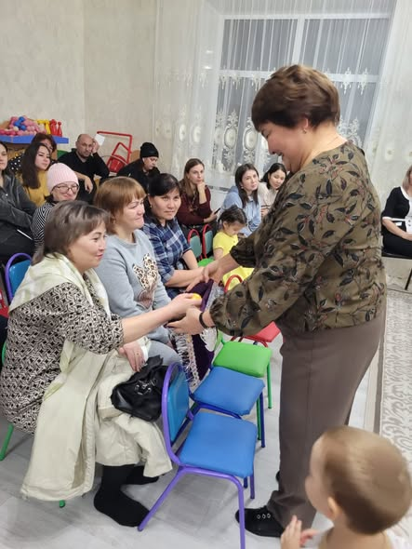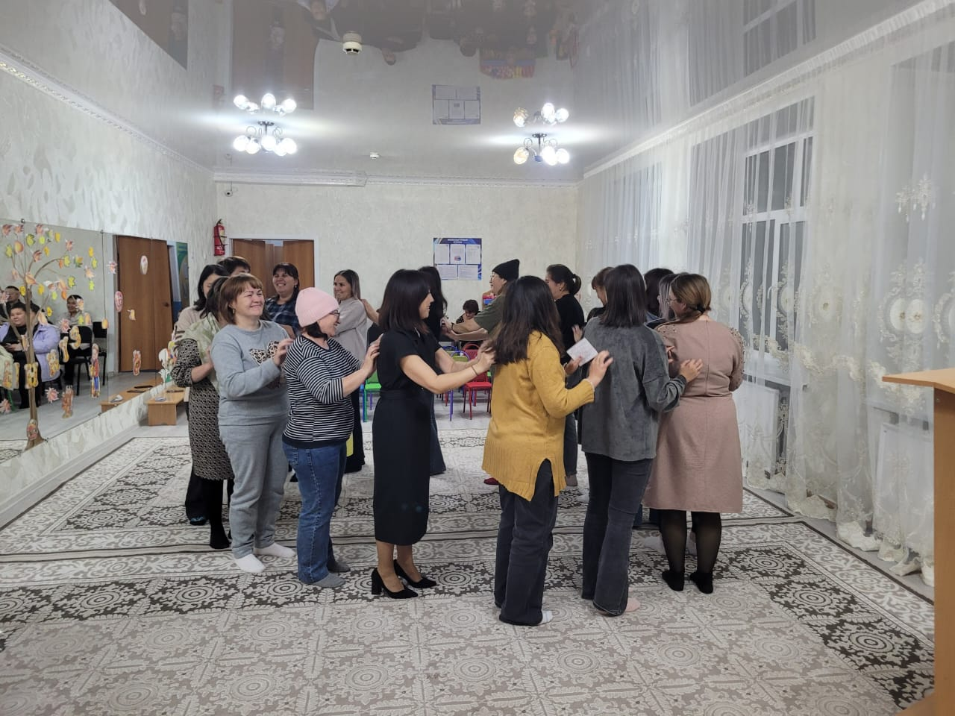

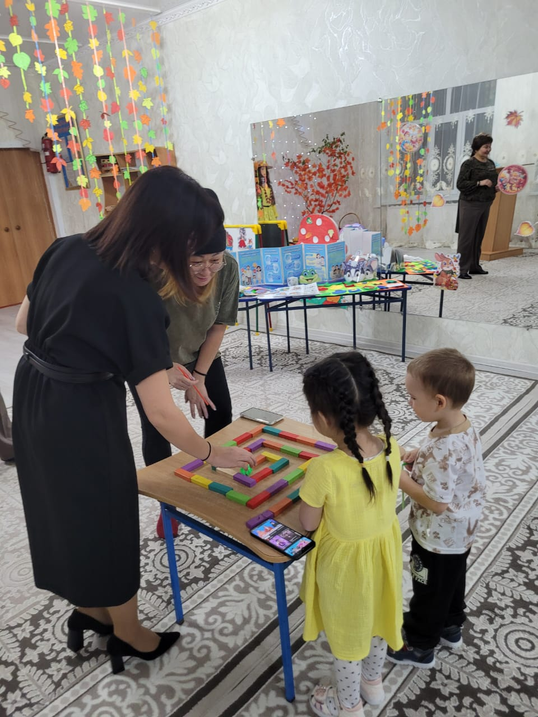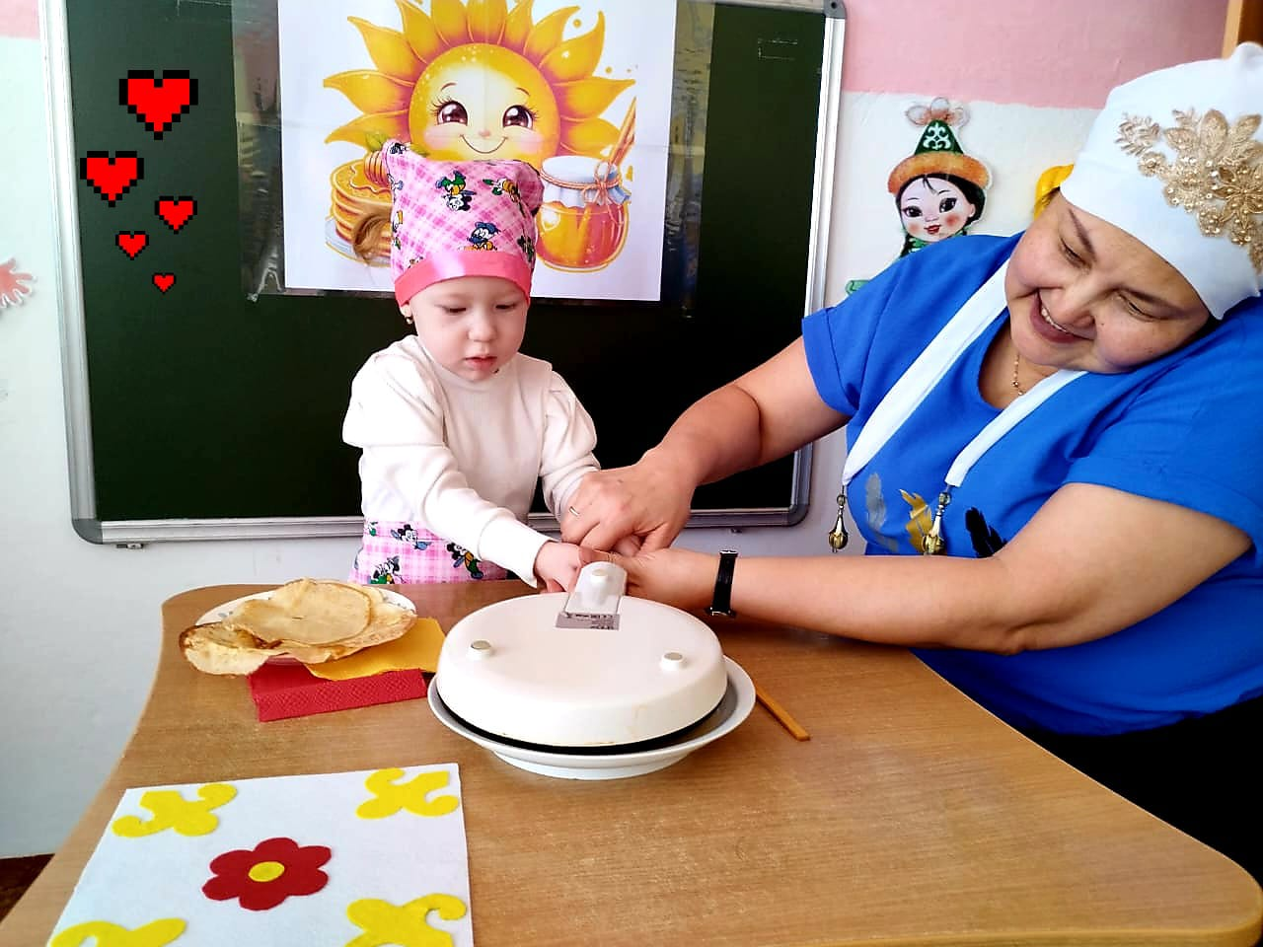

Отбасына әлеуметтік-педагогикалық қолдау көрсету үшін, балабақша тәрбиешілері әртүрлі жұмыс түрлерін пайдаланады: дөңгелек үстелдер, жеке консультациялар, әңгімелер, жанұяларға топтық кеңестер, ата-аналарға ұсыныстар.

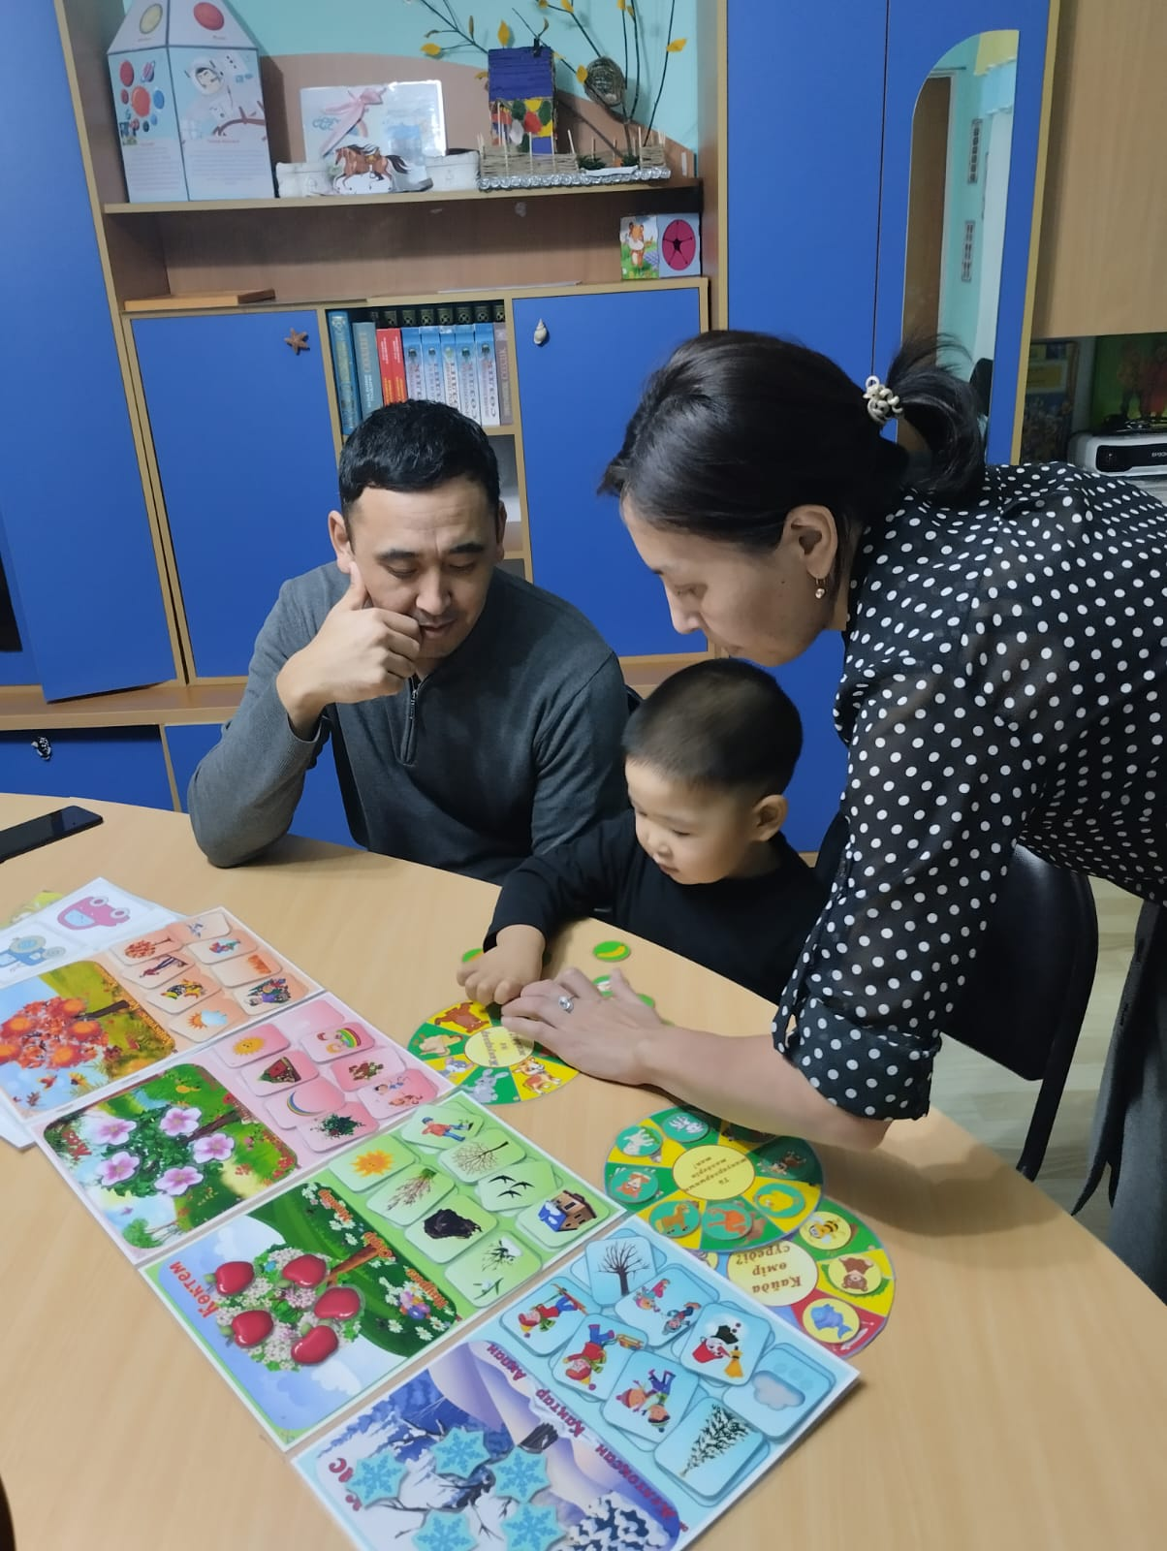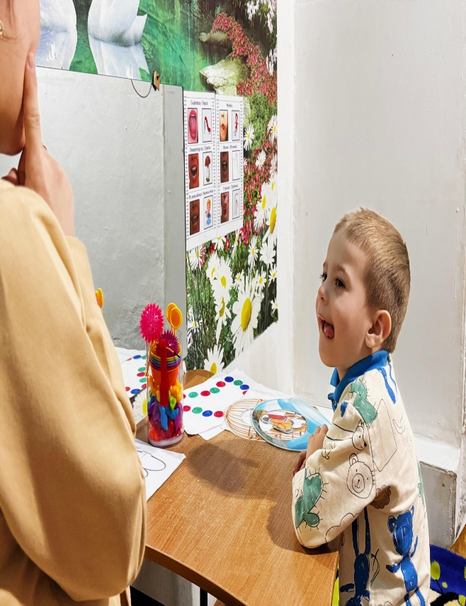

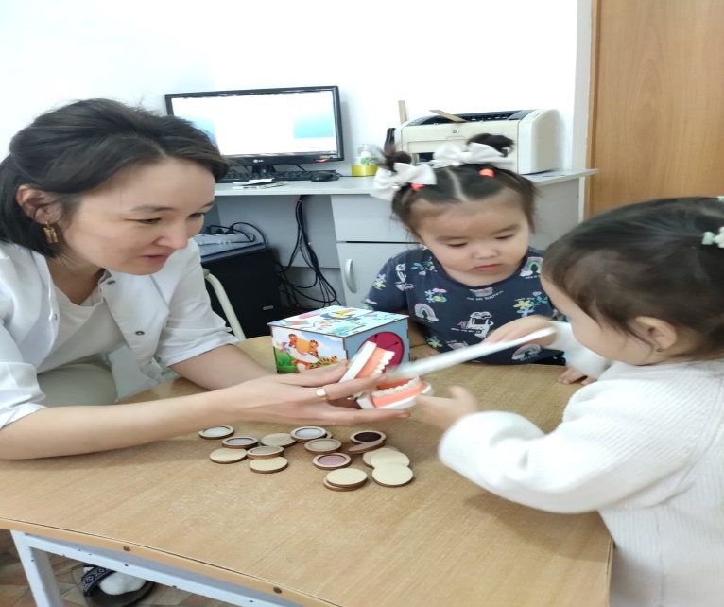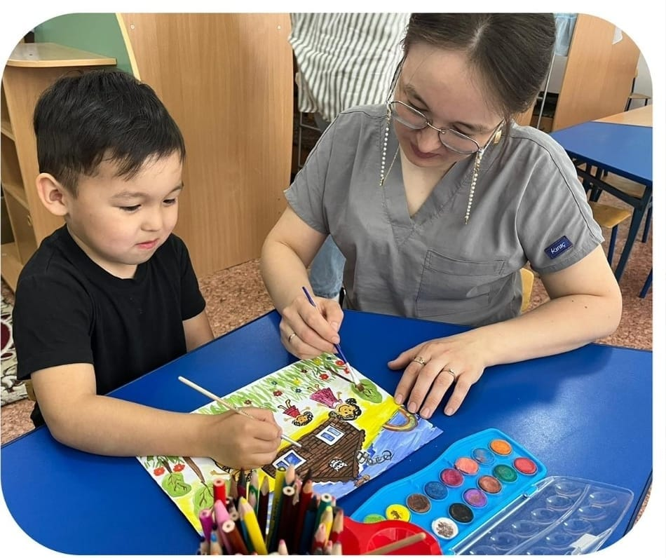

Бөбекжай-бақшада консультативтік пунктіндегі медициналық қызметкердің жұмысы мектепке дейінгі мекемелерге бармайтын балаларға медициналық көмек көрсету, аурудың алдын алу, ата-аналарға денсаулық мәселелері бойынша кеңес беру болып табылады.
Бұл жұмыс профилактикалық жоспарларды әзірлеуді, балалардың физикалық дамуы мен денсаулығын нығайту, шынықтыру, аурулардың алдын алу, гигиеналық дағдыларды дамыту, бала күтімі бойынша жеке және топтық кеңестер өткізу, сонымен қатар басқа мамандармен бірлесіп жұмыс істеуді қамтиды.

